**Základní škola a Mateřská škola Kostomlaty pod Milešovkou**

**ZÁPIS DO 1. ROČNÍKU**

školní rok 2021/2022

Na základě metodického doporučení MŠMT, které bylo vydáno v souvislosti s protiepidemiologickými opatřeními, které školní rok provázejí, bude zápis do 1. ročníku ZŠ Kostomlaty pod Milešovkou pro školní rok 2021/2022 organizován především s ohledem na bezpečnost dětí i dospělých.

* Zápis proběhne v  době od 6.4.2021 do 16.4.2021.
* Podání žádosti:

Podle § 37 zákona č. 500/2004 sb., správní řád, ve znění pozdějších předpisů, je možné žádost o přijetí k předškolnímu vzdělávání učinit písemně nebo ústně do protokolu anebo v elektronické podobě. Přihlášku je tedy možné doručit následujícími způsoby:

* do datové schránky školy (adresa : 898mnpj)
* e-mailem s uznávaným elektronickým podpisem na adresu [zs.kostomlaty@cmail.cz](mailto:zs.kostomlaty@cmail.cz) (nelze jen poslat prostý mail)
* poštou
* v případě, že to bude nezbytně nutné, je možné podat přihlášku osobně dne 7.4. a 12.4. 2020 v době od 08:00 hod. do 11:00 hod. a od 13:00 hod. do 17:00 hod. v budově ředitelství školy, tzn. na adrese Světecká 285, Kostomlaty pod Milešovkou.
* Žádost o přijetí dítěte k předškolnímu vzdělávání najdete na internetových stránkách školy (www.zskostomlatypm.cz) , v záložce KE STAŽENÍ.
* K žádosti zákonný zástupce zpravidla přikládá kopii rodného listu dítěte, a to buď v digitální podobě (sken, fotografie) nebo v papírové podobě – prostá kopie. Tato kopie bude následně součástí spisu žáka.

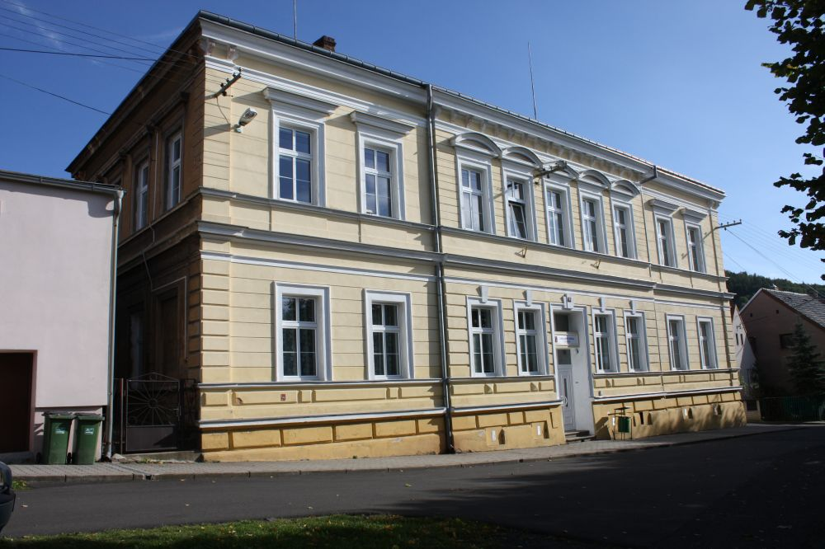

**dglxasset[1]**